Prueba de Caja Blanca

“Sistema automatizado de gestión de inventarios para la empresa L.F. Accesorios”

Integrantes:
Joel Tapia
Juan Socasi
Vicente Sánchez
Jonathan Rodríguez

Fecha: 2026/06/17

Requisito funcional N6:
El programa debe tener un formulario con la información específica del producto

- CÓDIGO FUENTE para formulario con la información específica del producto
Botón para ver el formulario de la información de los detalles del producto

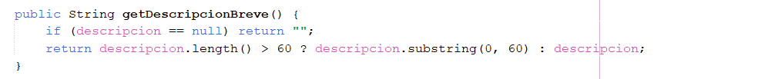
public String getDescripcionBreve() {
if (descripcion == null) return "";
return descripcion.length() > 60 ? descripcion.substring(0, 60) : descripcion;
//visto de otra forma
if (descripcion.length() > 60) {
return descripcion.substring(0, 60);
} else {
return descripcion;
}
}
- DIAGRAMA DE FLUJO (DF)

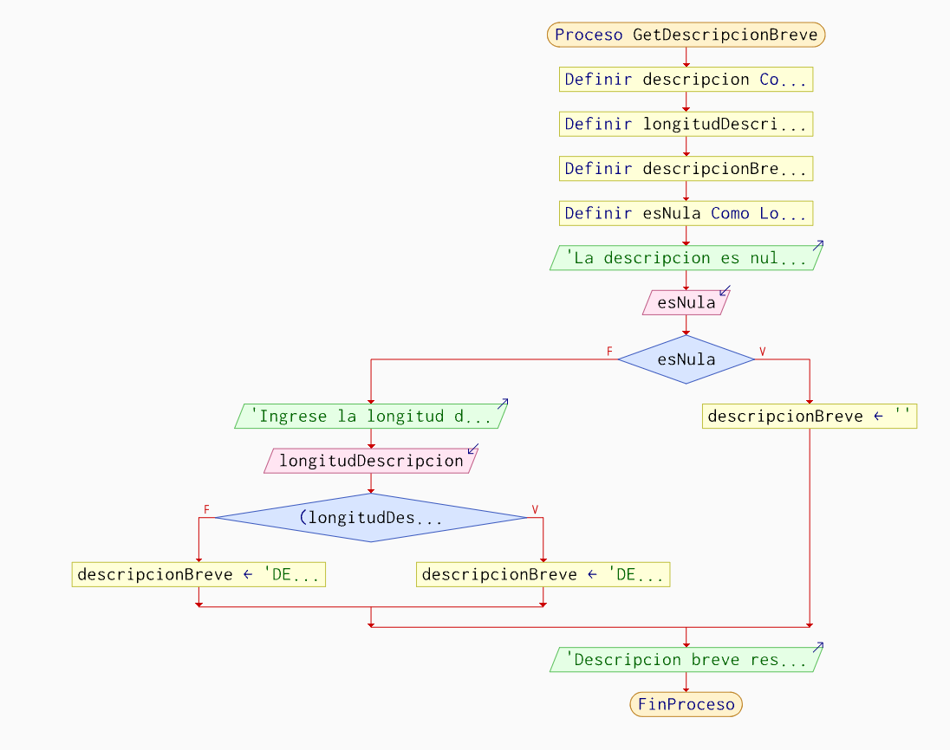

- GRAFO DE FLUJO (GF)

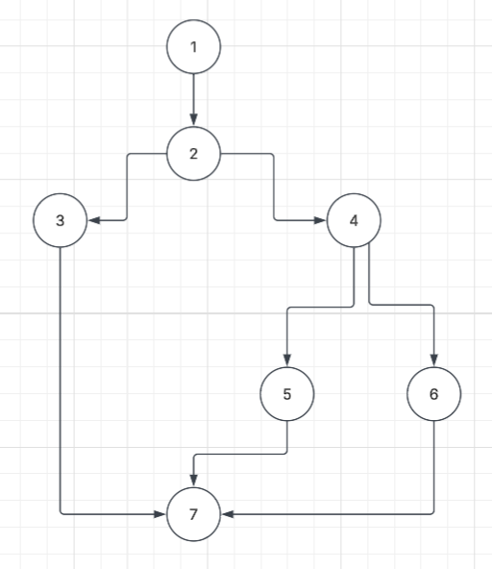

- IDENTIFIACCIÒN DE LAS RUTAS (Camino básico)

RUTAS

Ruta | Recorrido
R1 | 1 → 2 → 3 → 7
R2 | 1 → 2 → 4 → 5 → 7
R3 | 1 → 2 → 4 → 6 → 7

- COMPLEJIDAD CICLOMÁTICA
Número de nodos (N): 7
Número de nodos predicados/decisión (P): 2
Número de aristas (A): 8

Se puede calcular de las siguientes formas:
V/G) Nodos predicados (IF-THEN-ELSE) +1
V(G) = 2 + 1 = 3

V(G) = A-N + 2
V(G)= 8-7+2
V(G)=3

DONDE:
P: Número de nodos predicado
A: Número de aristas
N: Número de nodos

